中软国际
智慧门店使用指南

北京中软国际信息技术有限公司
2019年8月14日
文档修改记录
序号 | 版本 | 修改内容 | 修改日期 | 修改人
1 | V1.0 | 初始建立 | 2019/1/10 | 杨大为
2 | V2.0 | 修改完善 | 2019/4/15 | 杨大为

目录
1. 系统登录 1
2. 档案管理 2
2.1. 供应商管理 2
2.1.1. 档案管理 2
2.1.2. 供货范围设置 5
2.1.3. 供应商查询 6
2.2. 商品档案 7
2.2.1. 连锁价格管理（一级账号） 7
2.2.2. 连锁价格管理（二级账号） 10
3. 采购管理 12
3.1. 要货管理（门店） 12
3.1.1. 要货计划 13
3.2. 要货管理（二级账号） 15
3.2.1. 计划审核 15
3.2.2. 要货计划查询 16
3.3. 入库管理（二级账号） 16
3.3.1. 入库单生成 16
3.3.2. 入库单录入 17
3.3.3. 入库单查询 18
4. 调拨管理 19
4.1. 调出管理（二级账号权限） 19
4.1.1. 调拨单生成 19
4.1.2. 调拨单录入 20
4.1.3. 调拨单查询 21
4.2. 调入管理（门店权限） 22
4.2.1. 调入单确认 22
4.2.2. 调入单查询 23
5. 损溢管理 24
5.1. 损溢管里 24
5.1.1. 损溢单录入 24
5.1.2. 损溢单查询 26

系统登录
用户在确认联网的状态下，打开浏览器，输入平台网址，出现登陆界面，输入管理员账号密码（分为一级账号、二级帐号权限），拖动滑块验证后单击登录按钮，进入中软国际互联网+新零售平台系统。如下图：
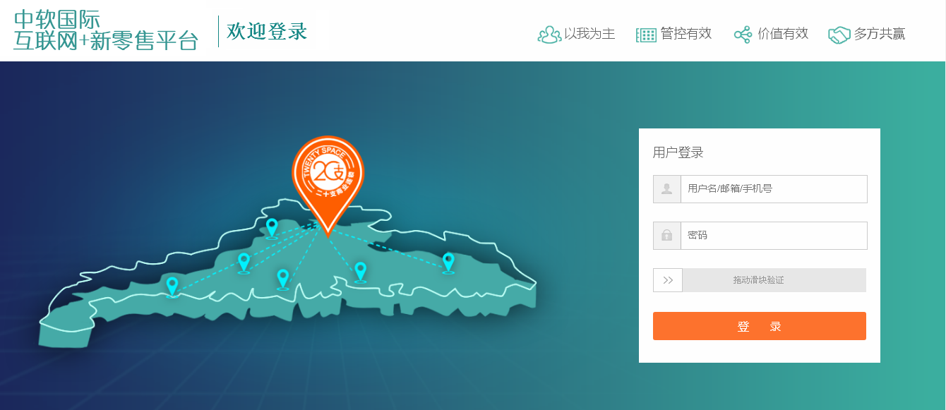

登录进入系统界面后，从系统右上角子系统模块切换到【连锁经营管理系统】，如下图所示。
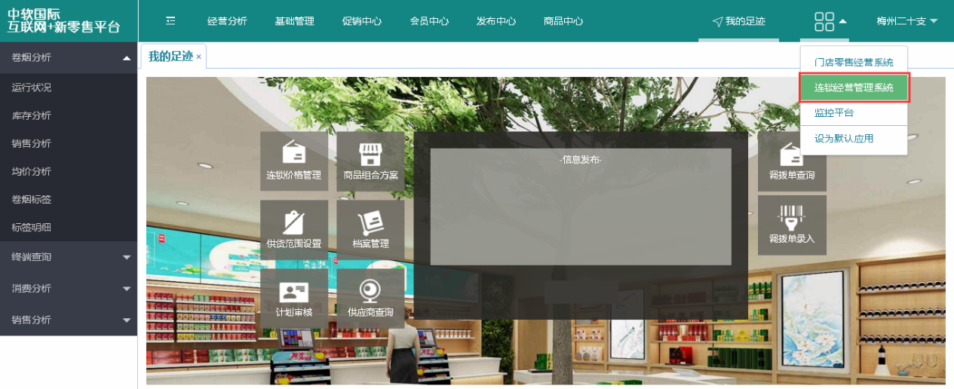

档案管理
档案管理模块由一级账号和二级账号登录才可展示。

供应商管理
供应商管理由一级账号和二级账号权限账号登录。可查询、创建并维护供应商信息，设置供应商供货范围等信息。

档案管理
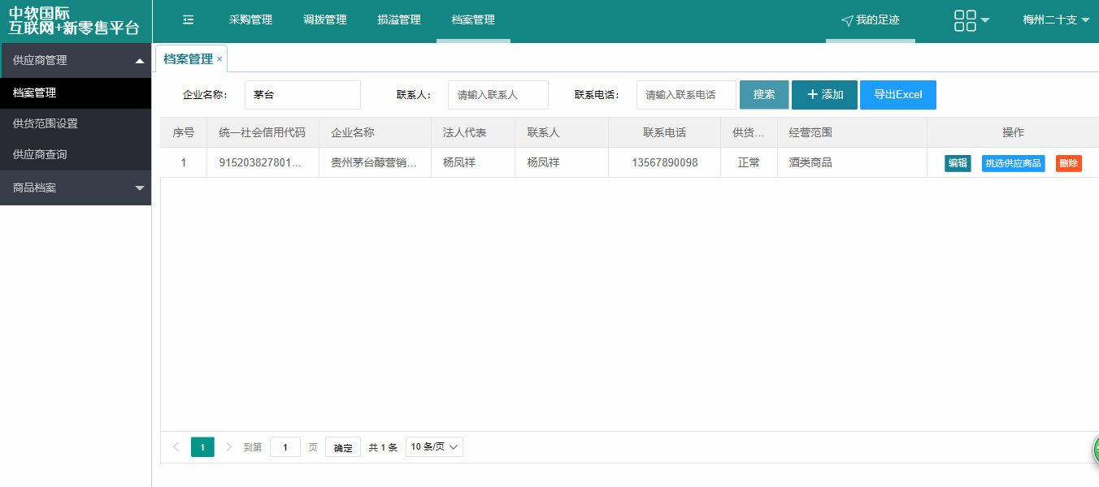
档案管理页面

添加
点击档案管理页面中的【添加】按钮弹出如下界面，填写信息后点击【保存供应商】按钮进行供应商保存。
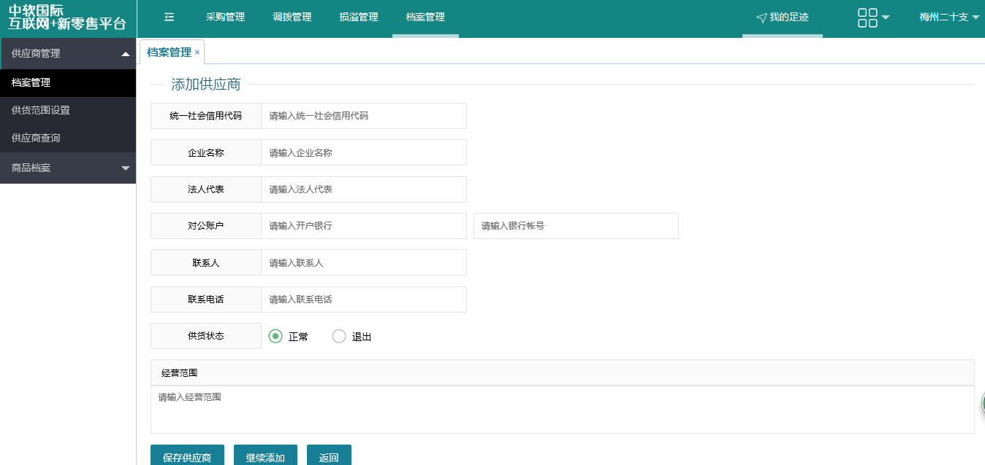
供应商添加页面

编辑
在页面查询出来的企业中点击该企业的【编辑】按钮进入以下页面，修改后点击【保存供应商】按钮即可保存修改后的信息。
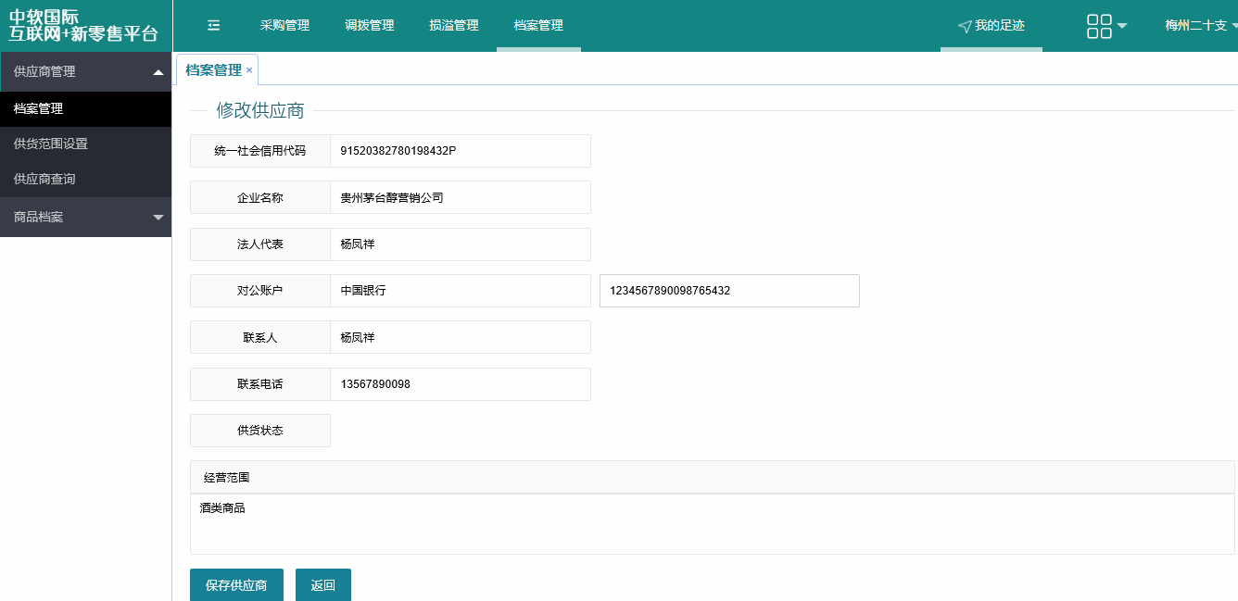
【供应商信息】编辑页面

挑选供应商品
在查询出来的供应商中点击【挑选供应商品】按钮出现如下页面，先选中左边的供应商，然后选中右边的商品点击【保存】按钮即可完成挑选供应商商品。
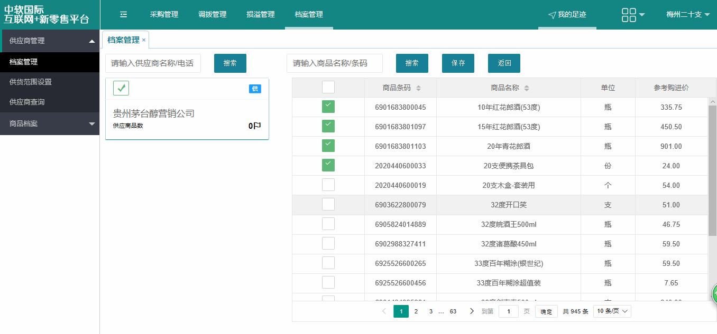
【挑选供应商品】页面

删除
点击搜索出来的供应商后的【删除】按钮，弹出如下窗口，点击【确定】完成删除供应商操作，点击【取消】按钮，则不删除供应商。
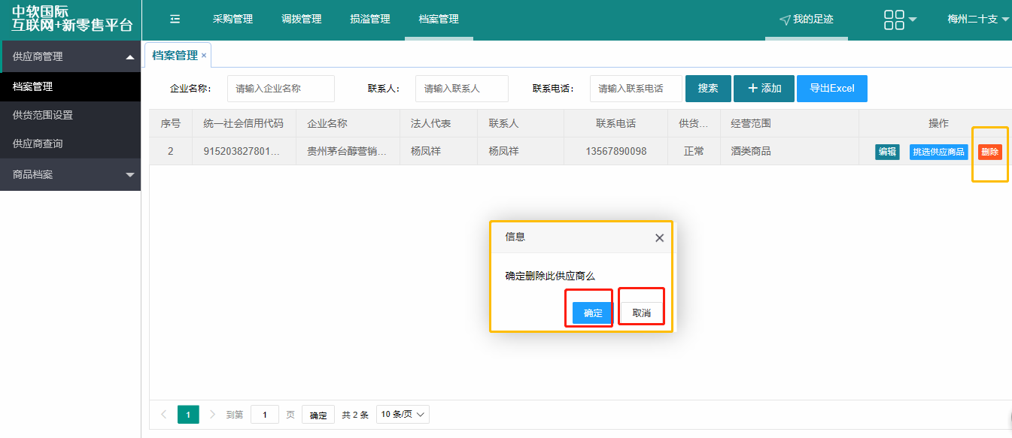
删除供应商页面

搜索
在上面的输入框中输入相应信息后点击【搜索】按钮，即可搜索出相应供应商信息。该搜索支持模糊搜索。
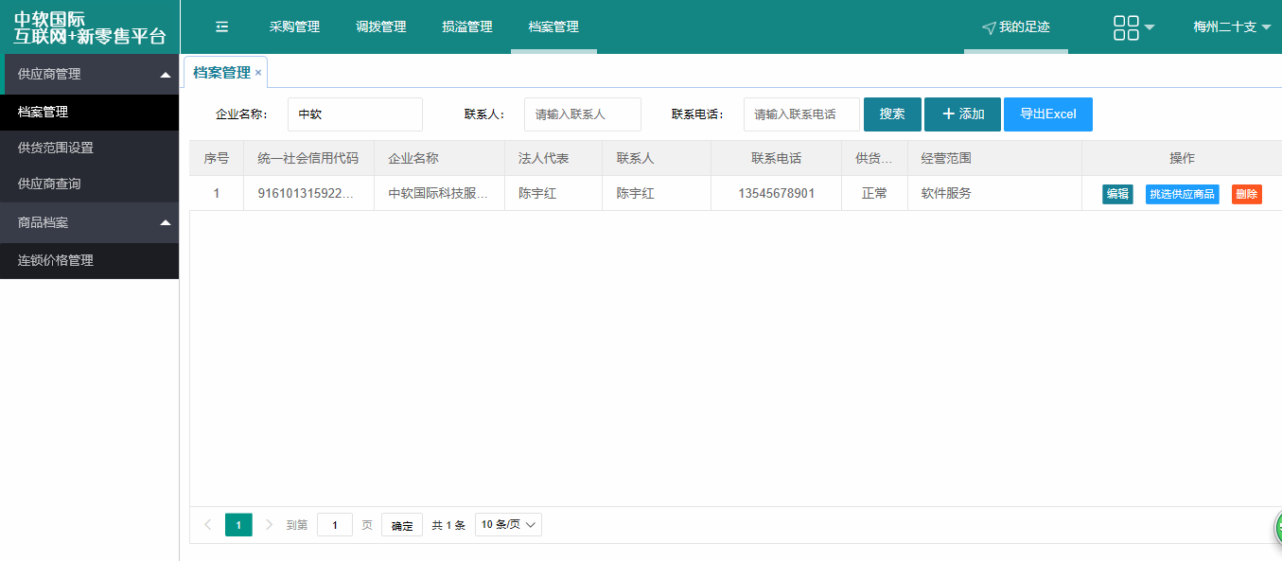
搜索结果页面

导出Excel
点击【导出Excel】按钮即可导出供应商信息。
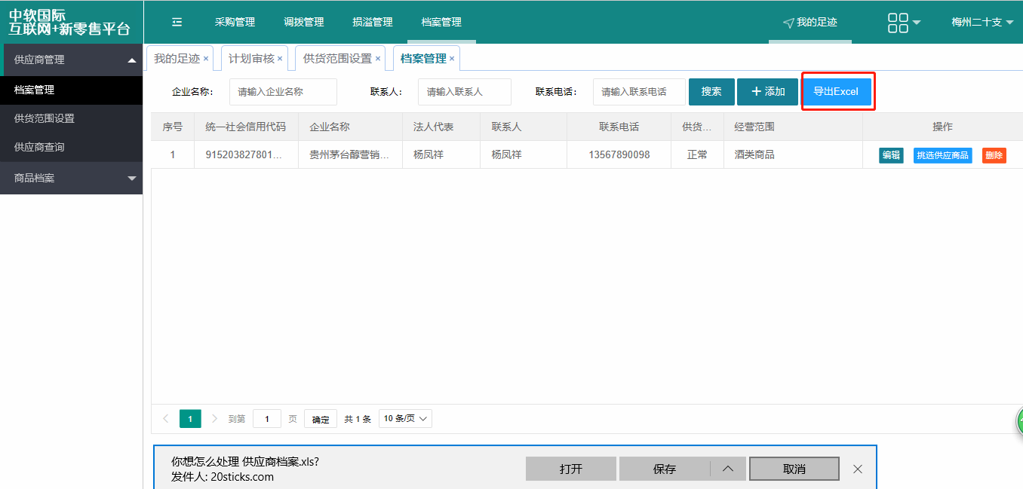
导出Excel页面

供货范围设置
在【供货范围设置】页面中先选中左边的供货商，然后自行选中或取消选中右边的商品，选择商品时可输入商品名称或条码进行快速选择，全部选中后点击【保存】按钮，将当前选中的商品保存到供应商供货范围中。
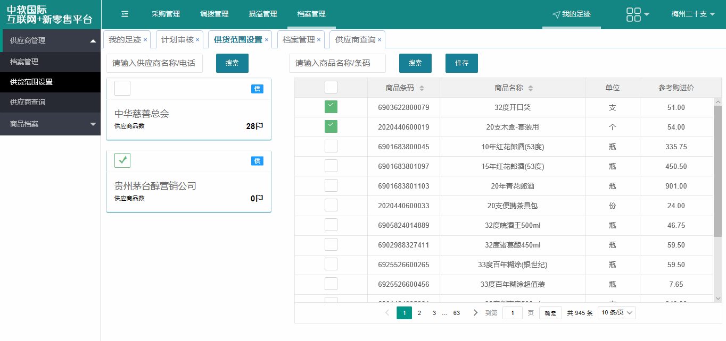
供货范围设置页面

供应商查询
在【供应商查询】页面可输入供应商信息进行查询。
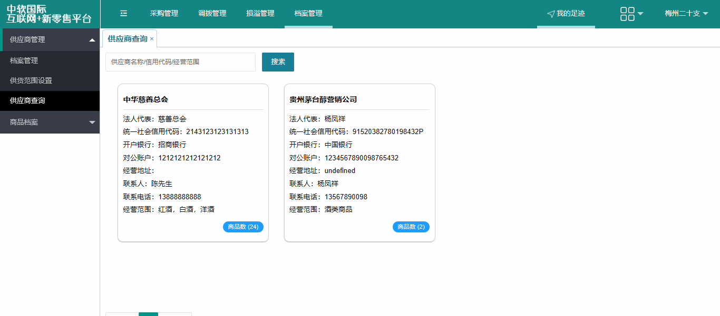
供应商查询页面

商品数
点击某一供应商下的【商品数】按钮，弹出如下窗口，在弹出的窗口中可以输入商品信息，快速查询当前供应商是否供应该商品。
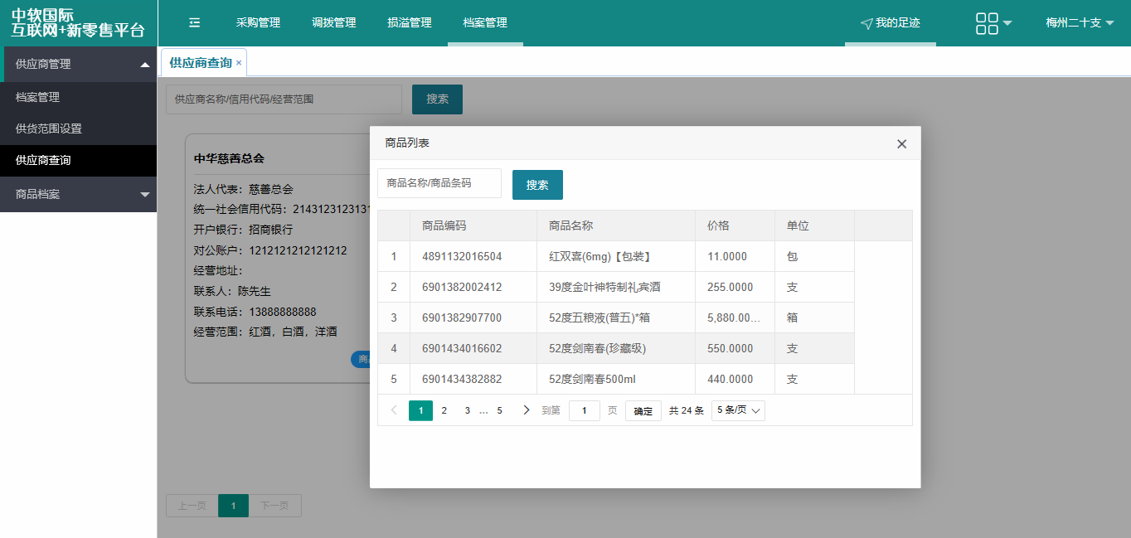
供应商查询商品数

商品档案
该模块可以设置连锁价格，分为一级账号和二级账号权限，一级账户可锁定全部商品价格，一旦锁定执行后，所有门店的商品价格将被修改为统一价格，且其他权限账号不可修改。不锁定的商品价格可以由二级账号进行修改。

连锁价格管理（一级账号）
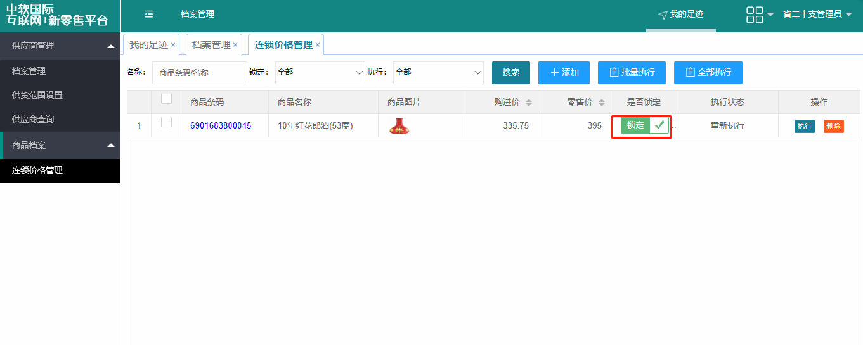
连锁价格管理（一级账号）

添加
点击【添加】按钮后弹出如下窗口，选中商品后点击【保存选择】按钮。
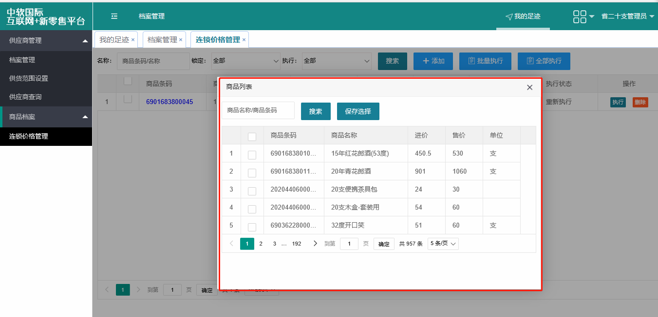
添加页面

连锁价格设置
分别点击需要设置的商品购进价以及零售价单元格，输入相应的价格后，点击任意空白区域完成价格设置。同时也可选中锁定按钮。锁定后将直接同步所有终端价格。
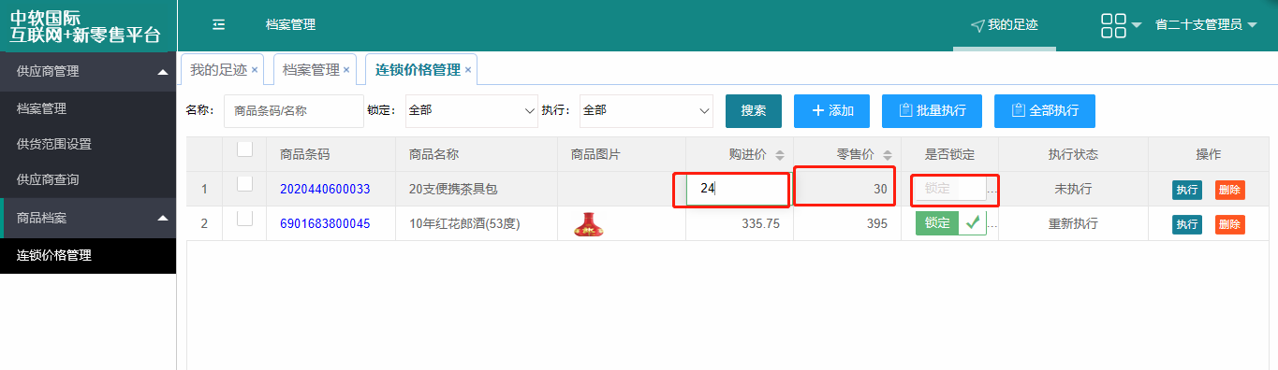
连锁价格设置（一级账号）页面

连锁价格执行
连锁价格执行可分为单个商品、多个商品以及全部商品三种方式。单个商品执行：点击商品后的【执行】按钮；多个商品执行：选中需要执行的商品，点击【批量执行】按钮；全部商品执行：点击页面的【全部执行】按钮。
点击后会弹出窗口可选择【立即执行】以及【定时执行】。定时执行需要输入执行开始时间，填写完毕后点击【执行】即完成连锁价格执行操作。
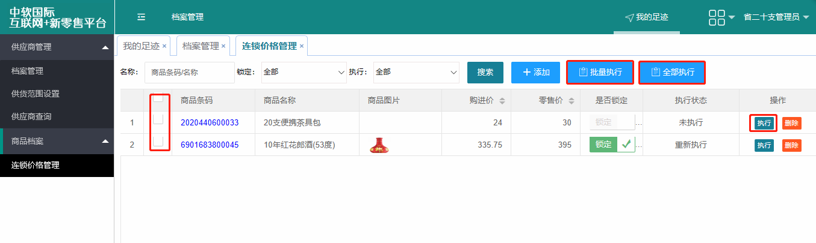
连锁价格执行页面
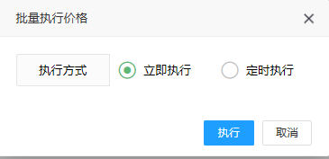
立即执行
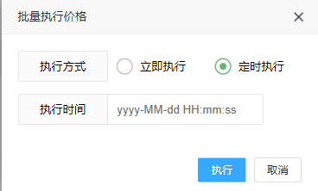
定时执行

连锁价格管理（二级账号）
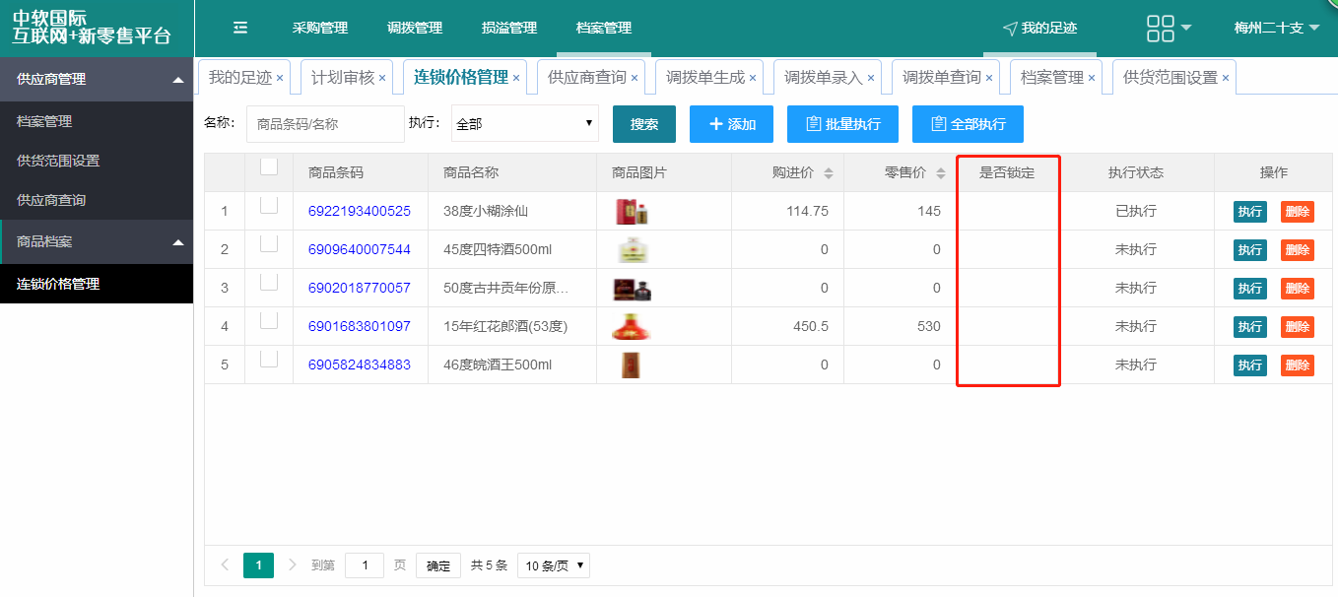
连锁价格管理页面

添加
点击【添加】按钮后弹出如下窗口，选中商品后点击【保存选择】按钮。
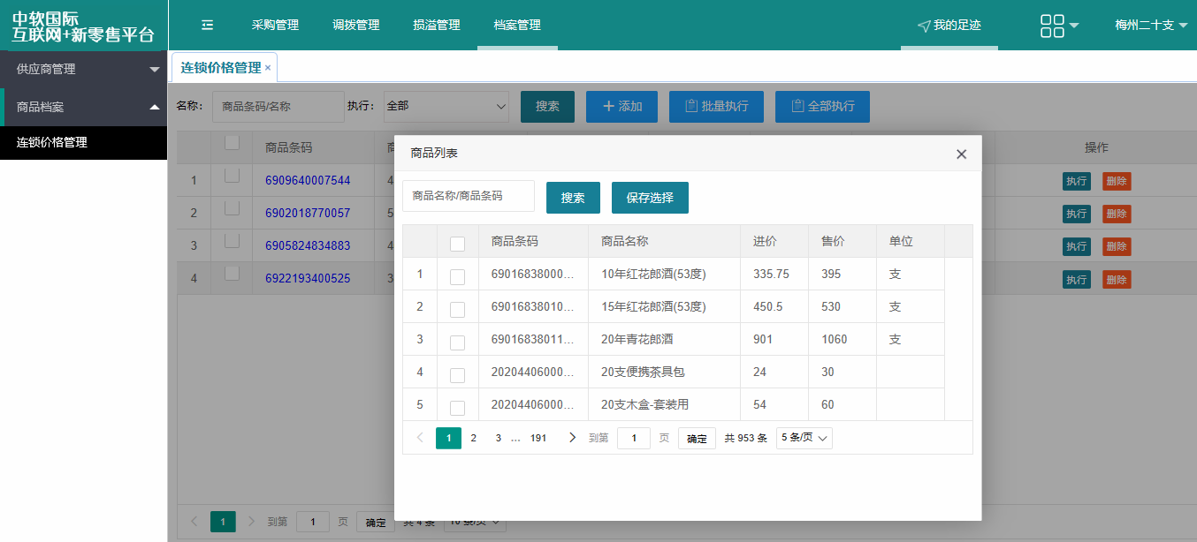
添加页面

连锁价格设置
分别点击需要设置的商品购进价以及零售价单元格，输入相应的价格后，点击任意空白区域完成价格设置。
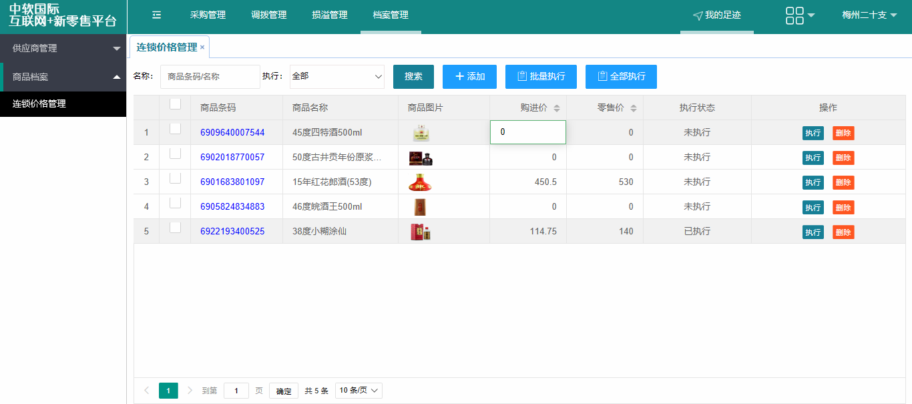
连锁价格设置页面

连锁价格执行
连锁价格执行可分为单个商品、多个商品以及全部商品三种方式。单个商品执行：点击商品后的【执行】按钮；多个商品执行：选中需要执行的商品，点击【批量执行】按钮；全部商品执行：点击页面的【全部执行】按钮。
点击后会弹出窗口可选择【立即执行】以及【定时执行】。定时执行需要输入执行开始时间，填写完毕后点击【执行】即完成连锁价格执行操作。
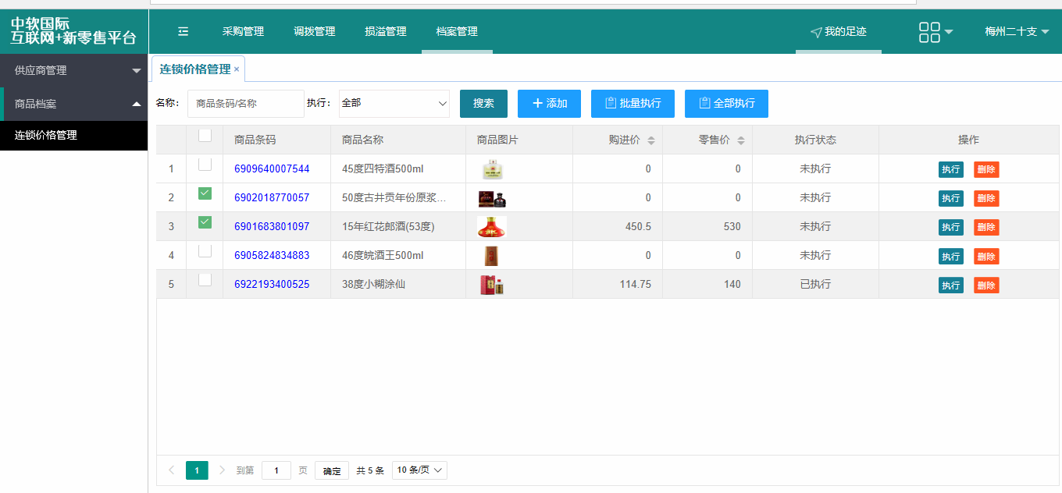
连锁价格执行页面
立即执行
定时执行

采购管理
采购管理流程为：门店发起【要货计划】二级账号进行【计划审核】二级账号采购后进行【入库单生成】。至此采购流程结束，进入调拨流程。相关流程都可以进行查询。

要货管理（门店）
门店要货管理功能可以创建和查看要货计划，该计划创建后提交给二级账号。

要货计划

查看
在要货计划页面中可以根据单据状态和申请日期进行筛选。非草稿状态的数据都有【查看】按钮。点击可查看单据信息。
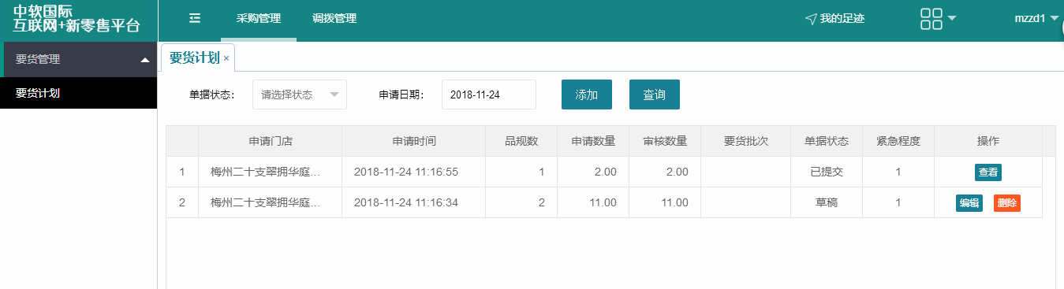
要货计划（门店）页面

添加
要货计划的添加页面如下，在当前页面中点击【添加商品】弹出窗口可以选择需要申请的商品，选中后点击【保存】按钮，将这些商品添加到要货计划单中。也可以点击【库存预警商品】，点击该按钮后可自动判断库存达到预警的商品信息。选中后点【保存】按钮，将商品添加到要货计划单中。
选择商品后，设置每个商品需要申请的数量，可以点击【保存】按钮，将当前要货计划单保存为草稿状态，草稿状态可以继续修改。点击【提交】按钮，弹出确认窗口，点击【确定】后将当前要货单提交给二级账号审核。提交后不可修改。
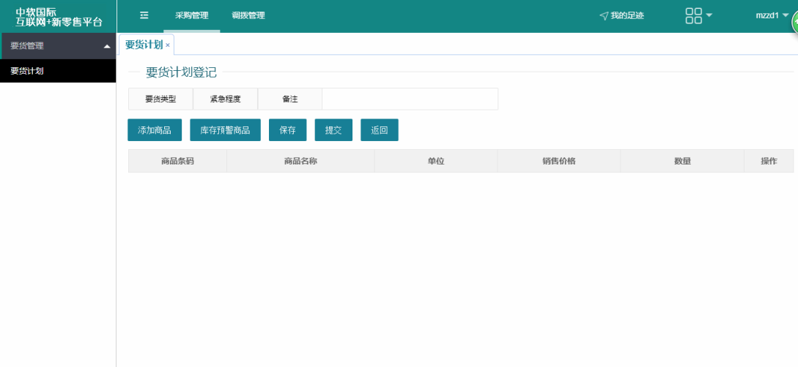
要货计划添加
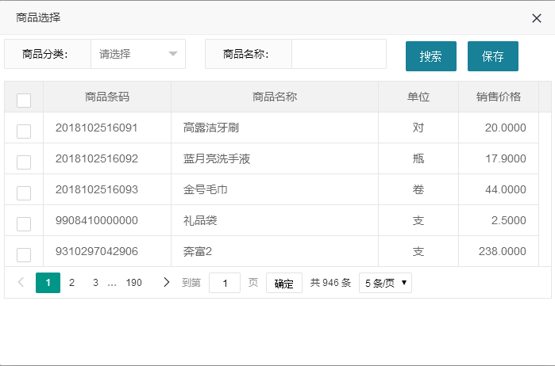
添加商品弹窗
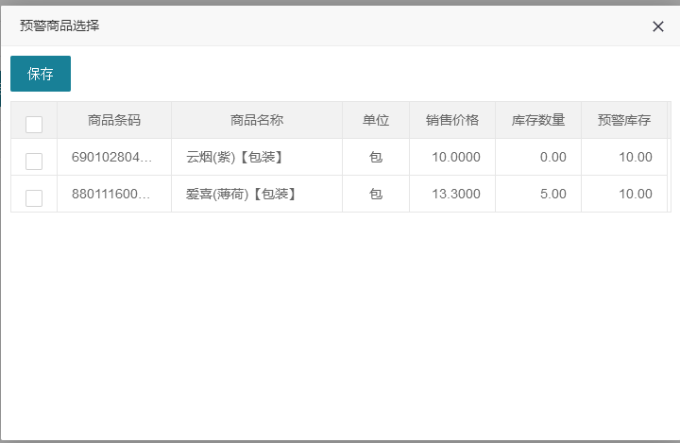
预警商品选择弹窗

要货管理（二级账号）
二级账号要货管理功能可以审核和查询要货计划。

计划审核
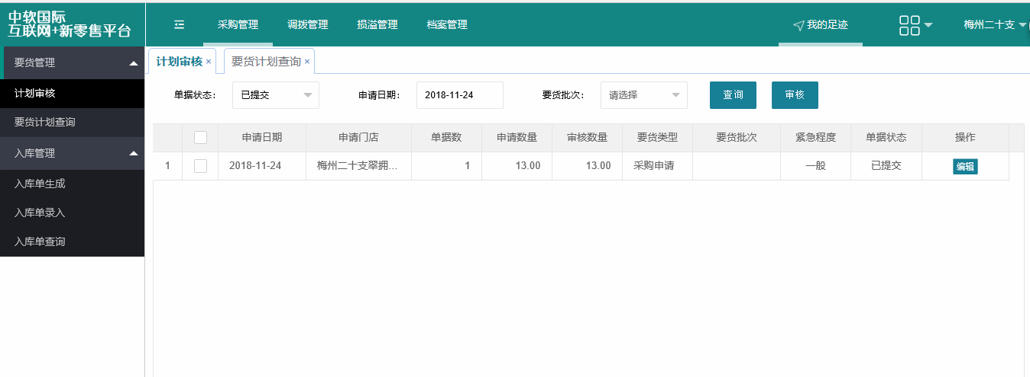
计划审核页面

编辑
在计划审核页面中点击每一条数据后的【编辑】按钮出现如下页面，在该页面中可看到采购申请单（可有多条）。可点击每一个申请单后的【编辑】按钮，对每一个申请单的每个商品数量进行修改。
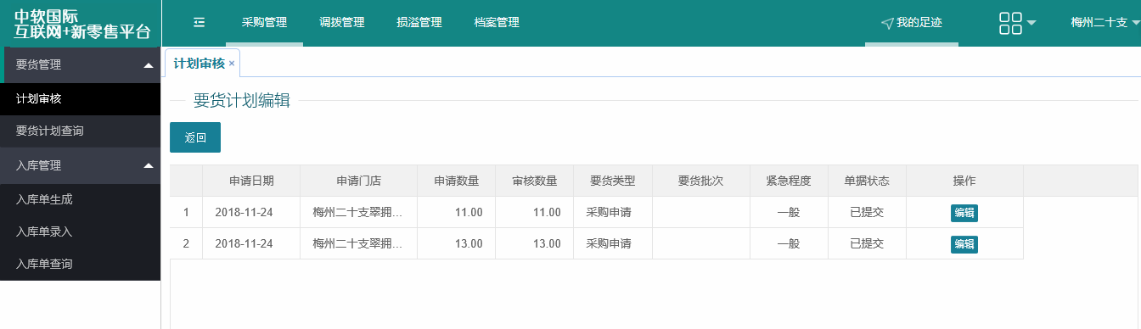
计划审核编辑

审核
当查看修改后可以选中要货计划进行审核。首先选中要货单据，然后点击上面的【审核】按钮，即可完成审核操作。
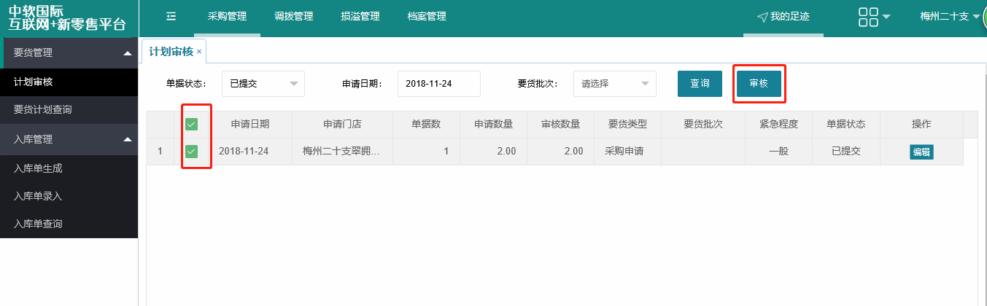
计划审核

要货计划查询

入库管理（二级账号）
入库管理可以根据要货单生成入库单即【入库单生成】功能，也可以手动录入入库单即【入库单录入】功能。【入库单查询】功能可以查询入库单详细信息。

入库单生成
在入库单生成页面可以根据要货计划审核通过的商品统计排列，选中商品，然后点击【生成入库单】按钮，转入入库单录入操作。在录入操作中选择供应商、入库单位等信息，可继续添加商品和修改商品的价格、数量、税金等信息。完成后点击【订单提交】按钮完成入库单录入操作。完成后【订单提交】按钮自动变成【打印】按钮。
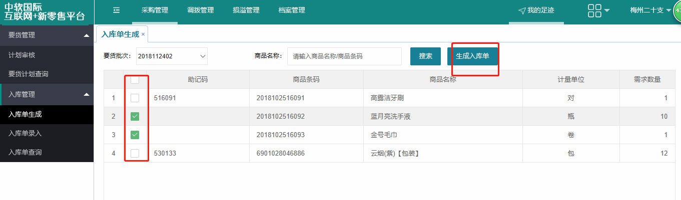
入库单生成页面
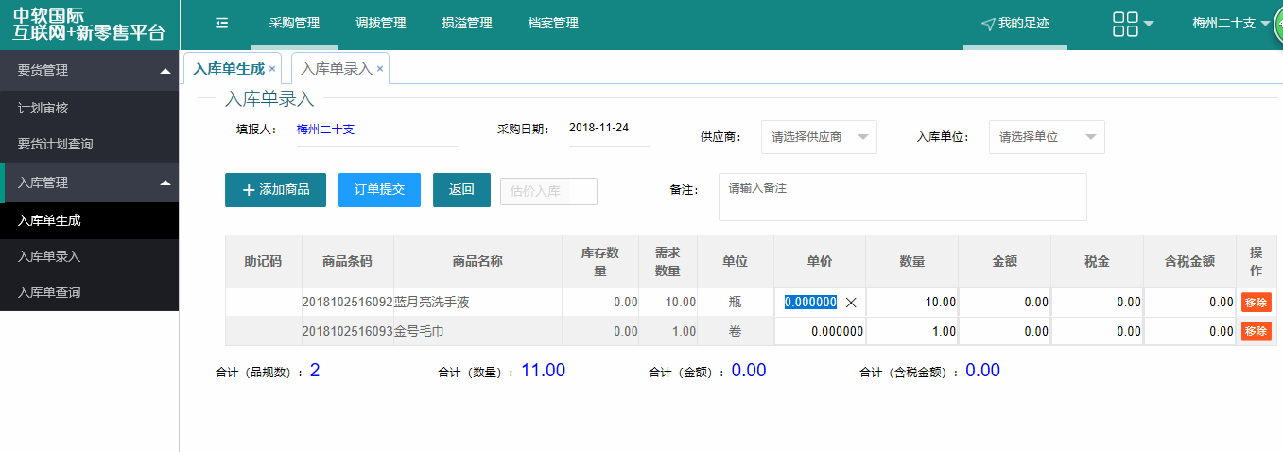
点击【生成入库单】后页面
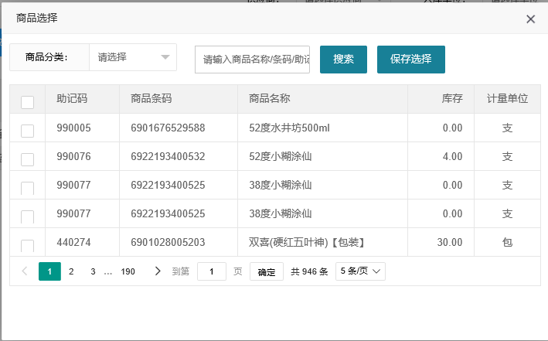
【入库单录入】【添加商品】

入库单录入
在入库单录入页面选择供应商、入库单位等信息。然后点击【添加商品】按钮，在添加商品窗口中搜索并选择商品，点击【保存选择】按钮，完成商品添加。
在信息录入完毕后，点击【订单提交】按钮，完成入库单录入。完成后【订单提交】按钮自动变成【打印】按钮。
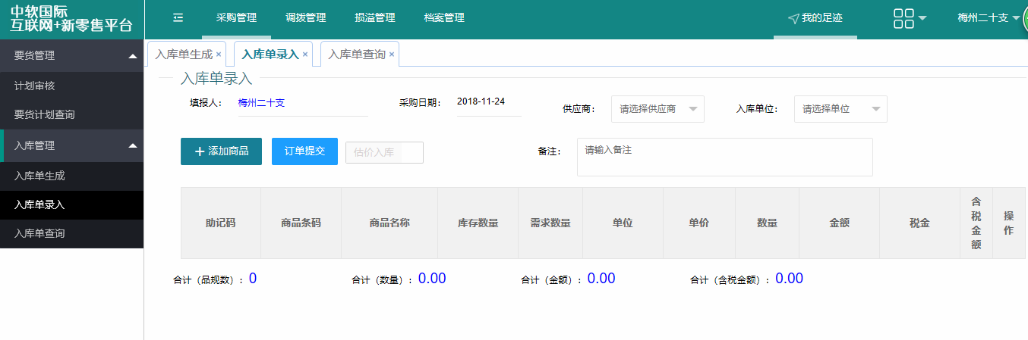
入库录入页面
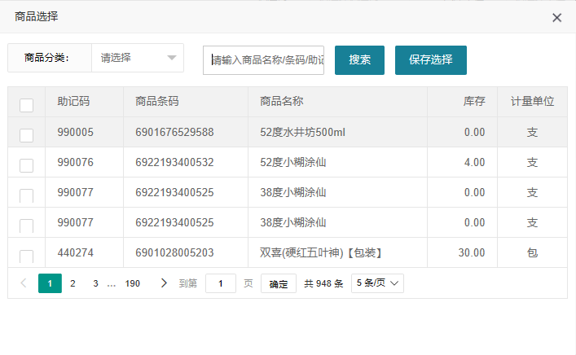
【添加商品】弹窗

入库单查询
在入库单查询页面可根据条件进行筛选出入库单。在该页面点击【导出Excel】按钮，可以将符合条件的数据导出。
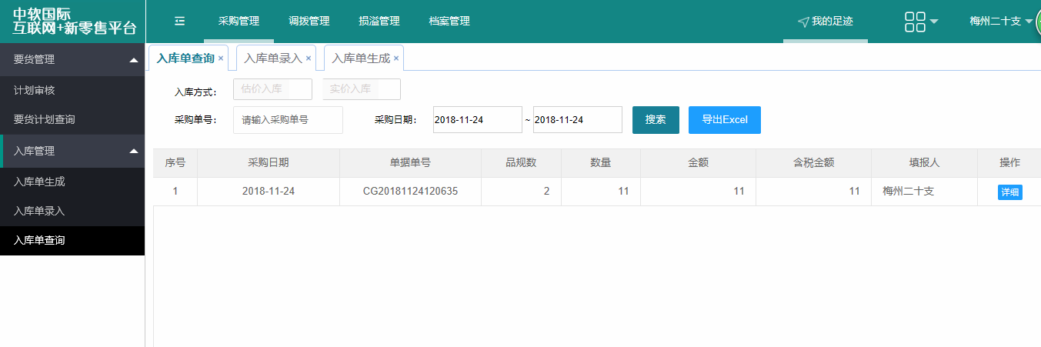
入库单查询页面

调拨管理
调拨管理流程：二级账号入库完毕后二级账号创建调拨单【调拨单生成/录入】门店收到货物后执行【调入单确认】。至此调拨流程结束。相关流程都可进行查询。

调出管理（二级账号权限）
二级账号在商品库存充足的情况下可以创建调拨单将商品调入到门店。调拨单可以根据门店要货单自动生成调拨单即【调拨单生成】功能。也可以手动录入调拨单即【调拨单录入】功能。【调拨单查询】功能可以查询创建的调拨单。

调拨单生成
在调拨单生成页面选择申请调拨单位以及要货批次后点击【搜索】按钮，可以筛选出相应信息。点击【详细】按钮，可查看该调拨单审核后的详细情况。
选择申请单后点击【生成调拨单】按钮后，修改商品数量、直接添加或移除商品，修改完毕后点击【提交】按钮，完成调拨单生成操作。调拨完成后可打印该调拨单。
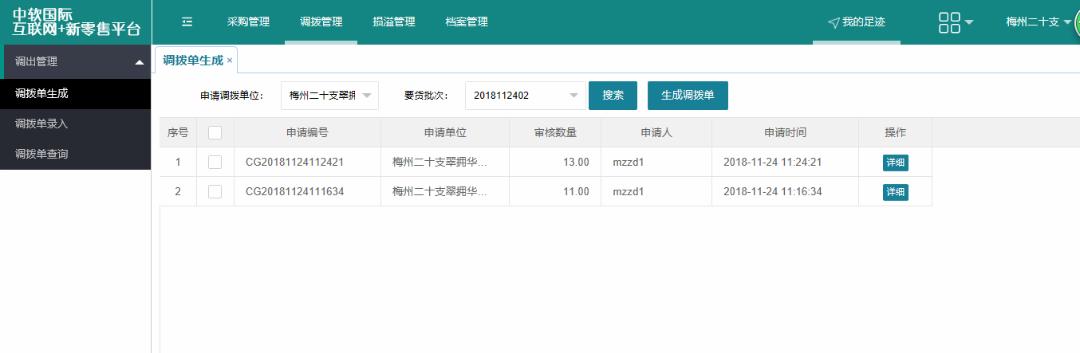
调拨单生成页面
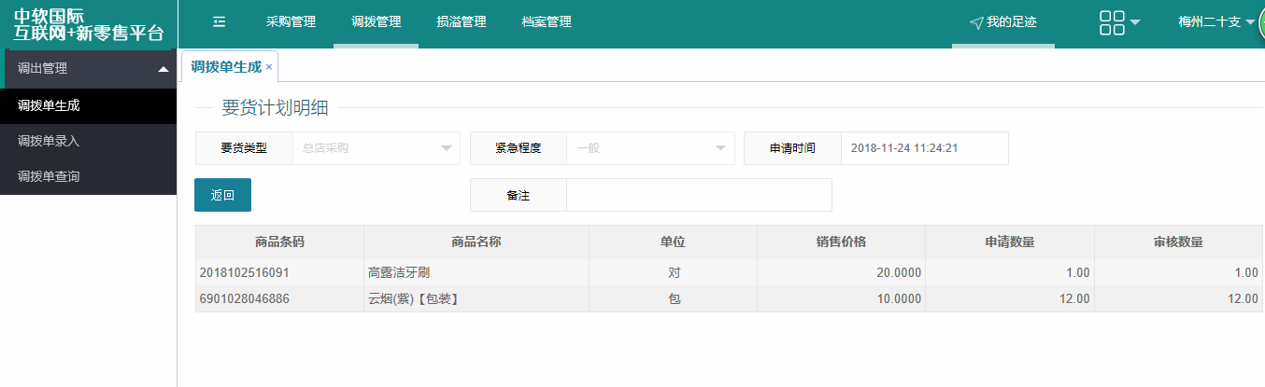
详细页面
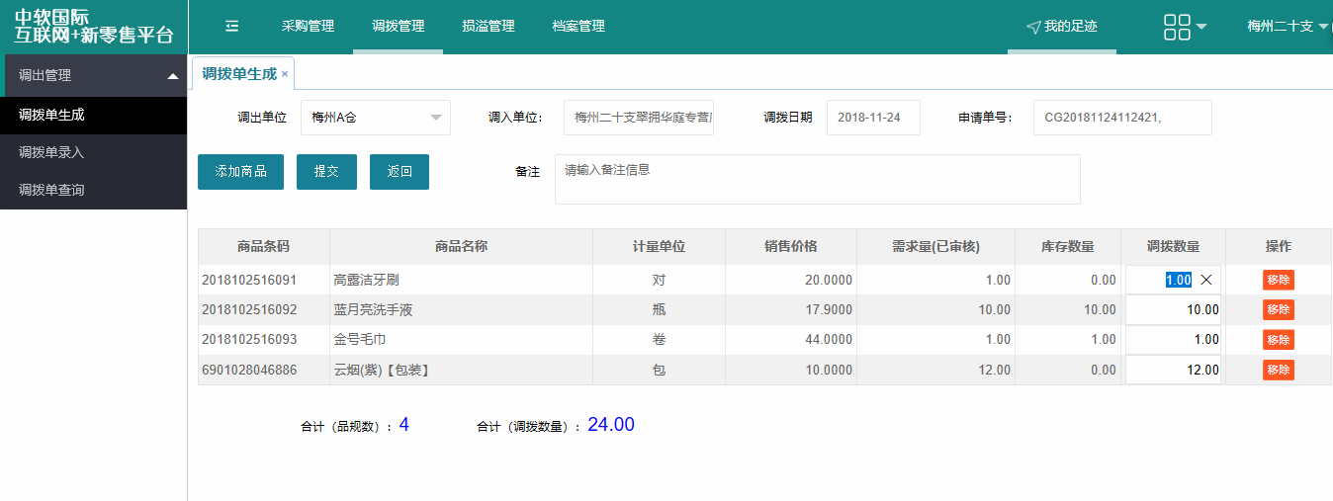
生成调拨单页面

调拨单录入
调拨单录入页面选择调出单位、调入单位等信息后，点击【添加商品】按钮，在弹出的窗口中选择需要调拨的商品，点击【保存选择】按钮，将商品添加到调拨单中。添加商品后设置好每个商品的调拨数量。最后点击【提交】按钮，完成调拨，调拨后将直接扣减商品库存。
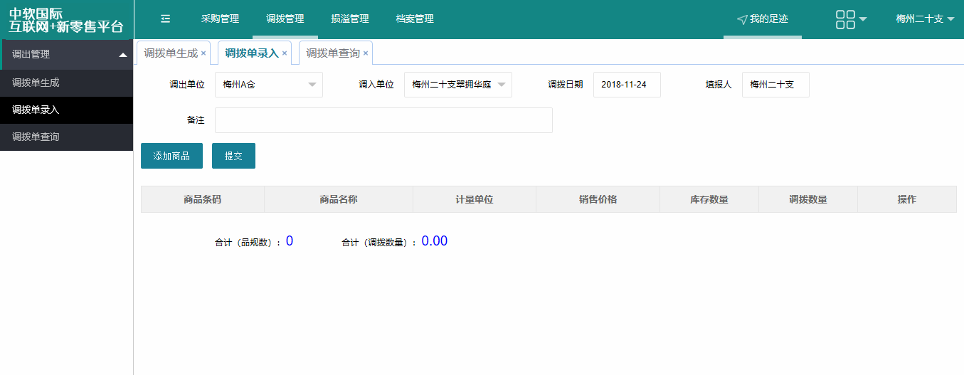
调拨单录入页面
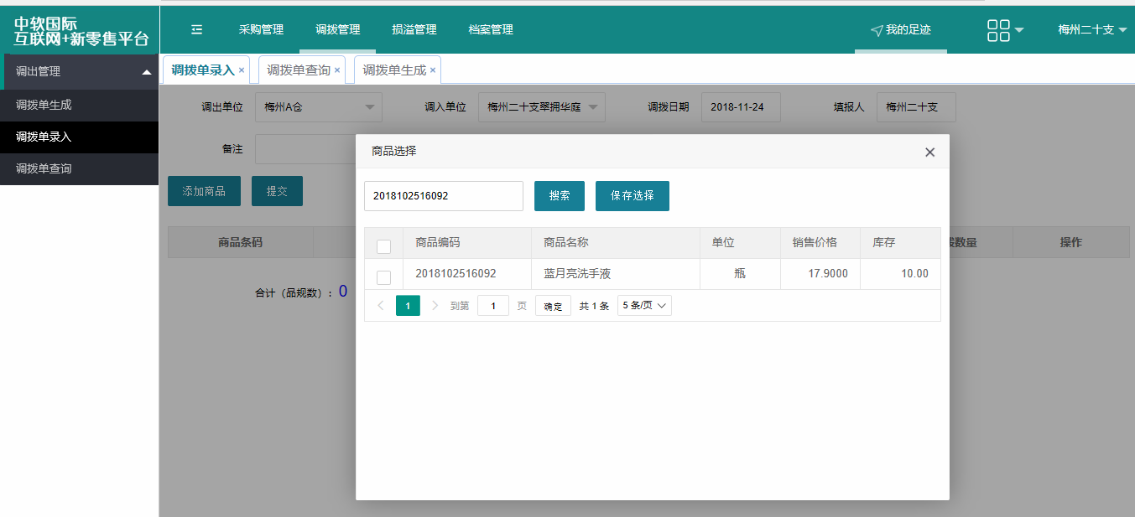
添加商品弹窗

调拨单查询
在调拨单查询页面可根据申请单位、单据状态、调拨日期进行筛选查询相应的调拨单。在该页面可以看到单据的状态等信息，查看详细信息请点击【详细】。
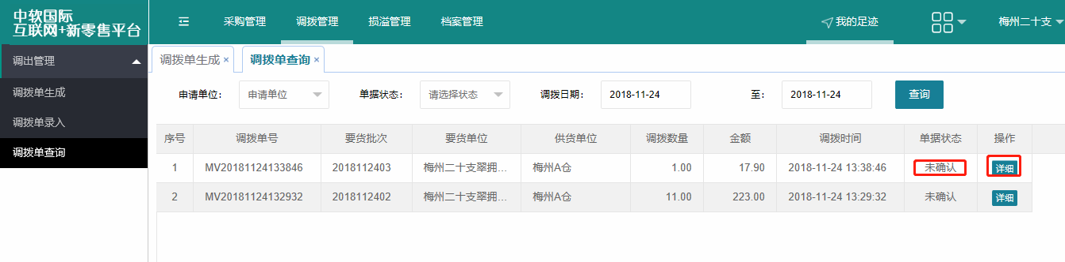
调拨单查询页面

详细
在查询出来的调拨单信息中点击后面的【详细】按钮，可进入到该调拨单的详细信息。在详细页面中可以打印该调拨单。
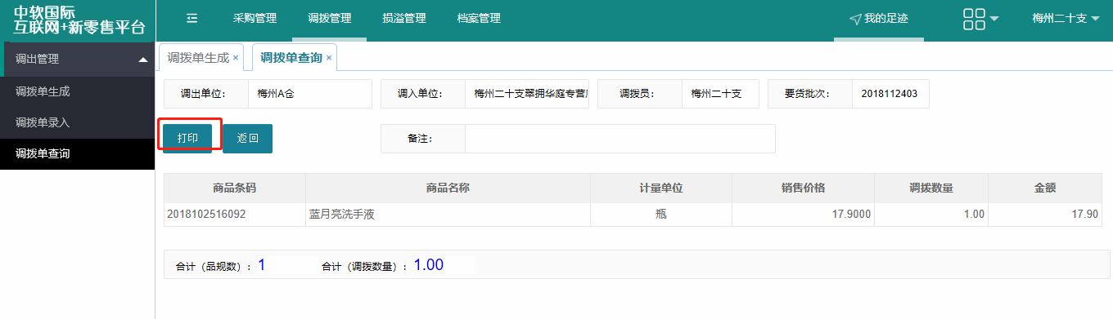
调拨单详细页面

调入管理（门店权限）
二级账号调出商品后再由门店账号确认调入，确认调入后则直接修改库存。也可查看调入单详细信息。

调入单确认
在调入单确认页面中可以看到所有的调入单信息，点击【详细】按钮可以查看调入单的商品调入详细情况和打印该调入单信息。确认到货后，选中需要确认的单据，点击【到货确认】按钮，完成到货确认。确认后将直接修改门店库存。
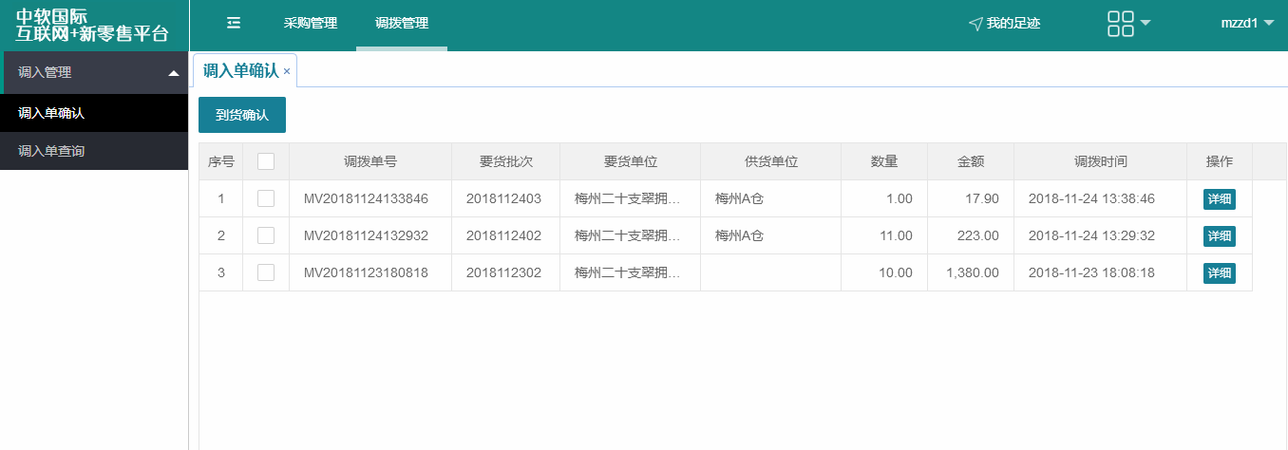
调入单确认页面
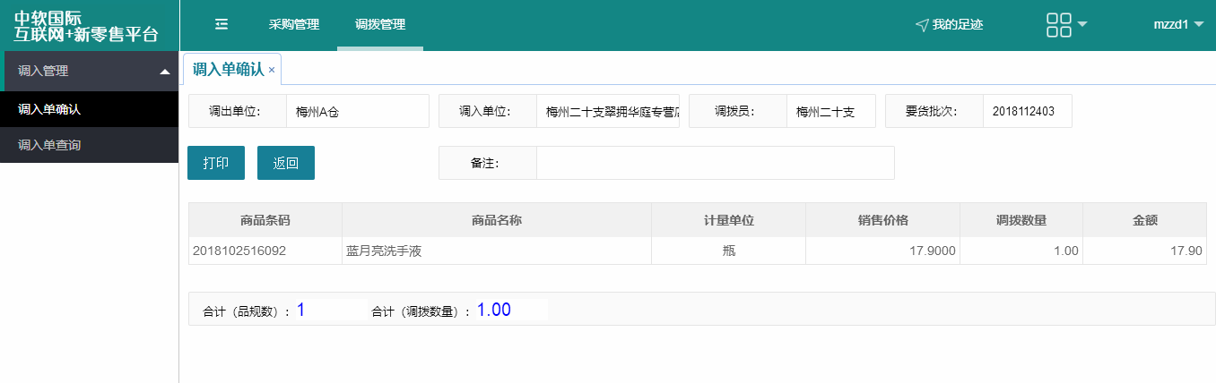
详细页面

调入单查询
调入单查询页面可以根据申请单位、单据状态、调拨日期进行查询调入单。点击【详细】按钮进入详情页面可以查看该调拨单详细信息，可在详细页面打印该调拨单。
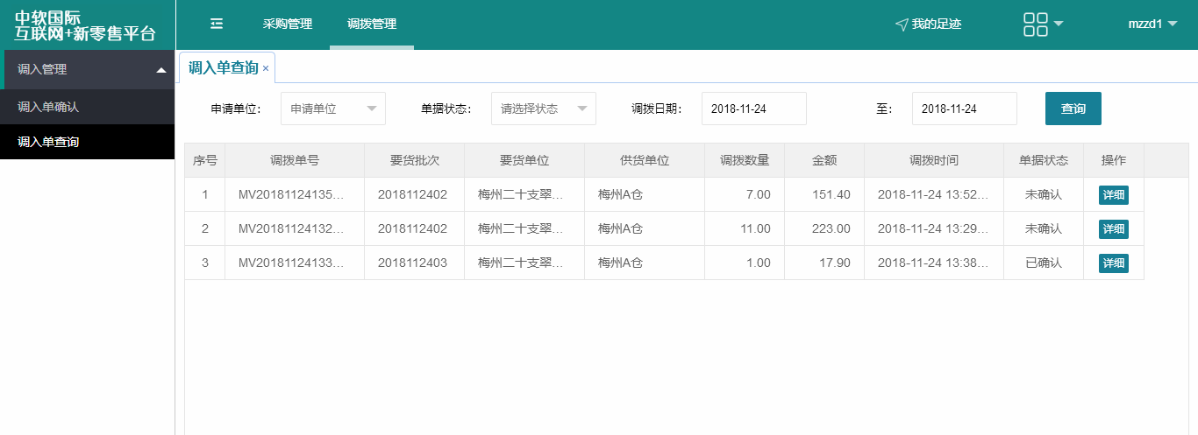
调入单查询
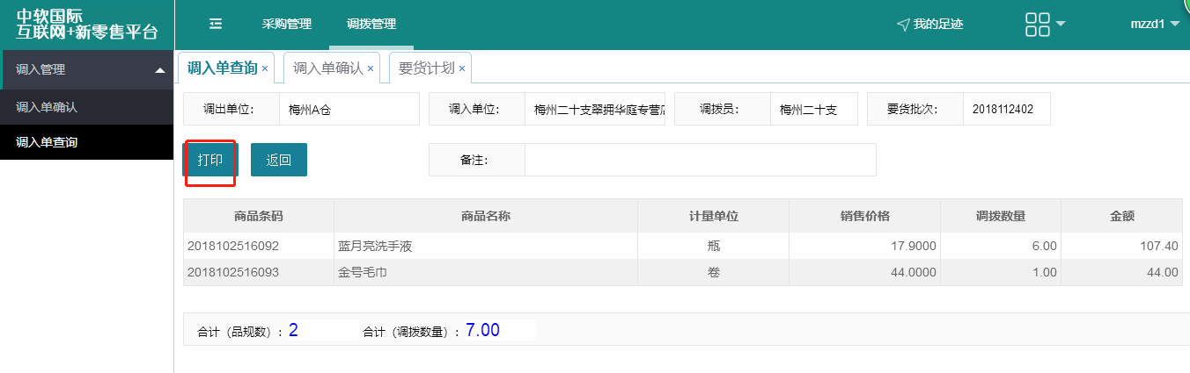
调入单详细

损溢管理
损溢管理由二级账号权限账号登录，可录入损溢单和查询损溢单信息。

损溢管里

损溢单录入
单录入由二级账号填写，在页面中填写日期、损溢类型、仓库、说明，然后添加商品，并设置价格等信息。在全部填写完毕后，点击【提交】按钮。完成损溢单录入操作。完成后【提交】按钮会变成【打印】按钮，点击【打印】按钮可将该损溢单打印。
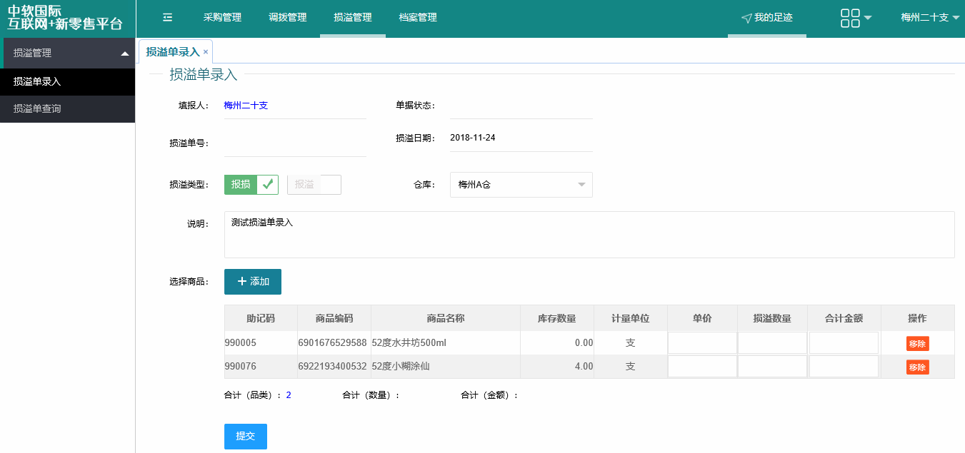
损溢单录入页面
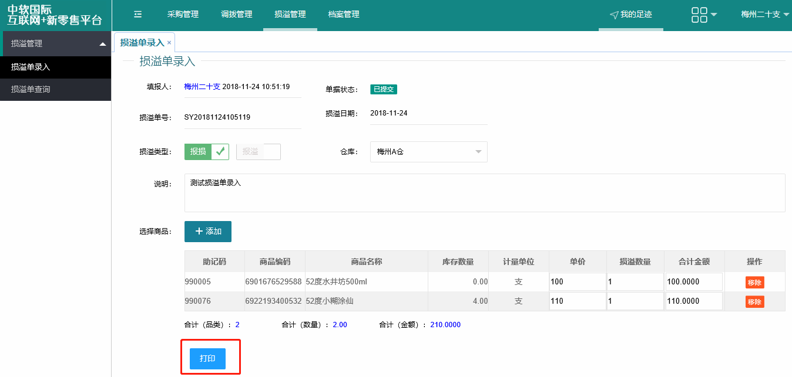
损溢单录入完毕页面

添加商品
点击页面中的【添加】按钮，弹出如下窗口，选择需要报损溢的商品，点击【保存选择】。
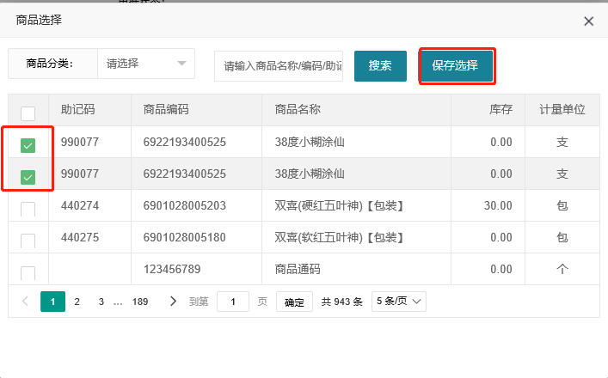
添加损溢商品

损溢单查询
损溢单查询页面，在当前页面可以输入单号、日期或损溢类型等信息进行搜索。
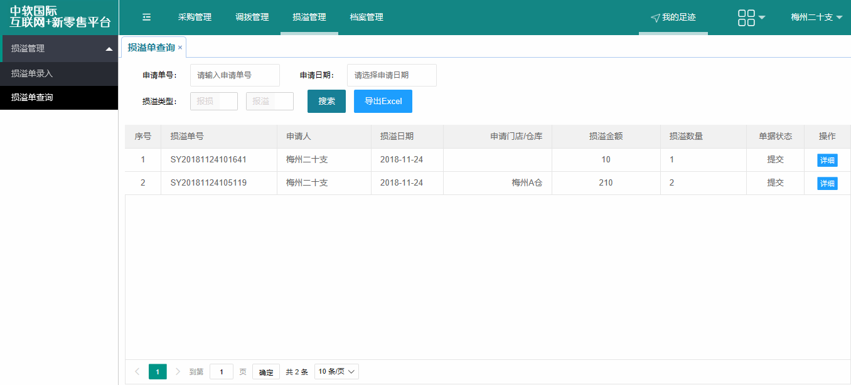
损溢单查询页面

导出Excel
点击损溢单查询页面的【导出Excel】按钮，将当前查询出来的损溢单信息导出为Excel表格。

详细
点击查询出来的损溢单信息后的【详细】按钮，可查看当前损溢单的详细信息。
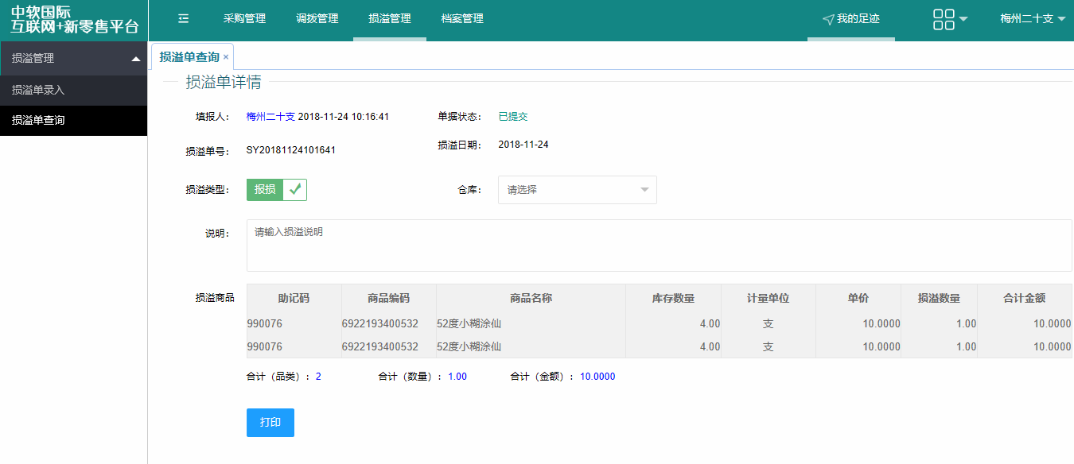
损溢单详细页面

详细打印
在损溢单详细页面中点击【打印】按钮，可将当前损溢单进行打印。
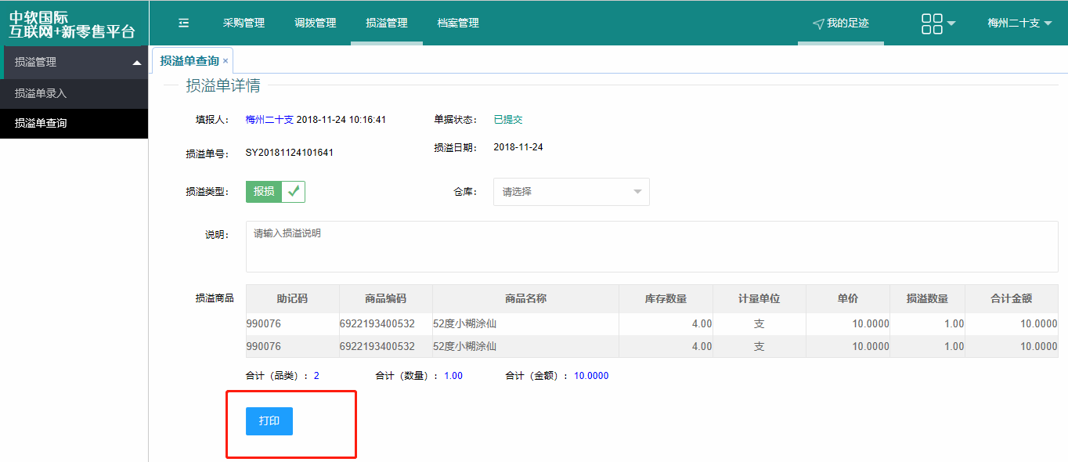
损溢单打印

